PROGETTO ALTERNANZA SCUOLA-LAVORO
IL BENE COMUNE COME VALORE
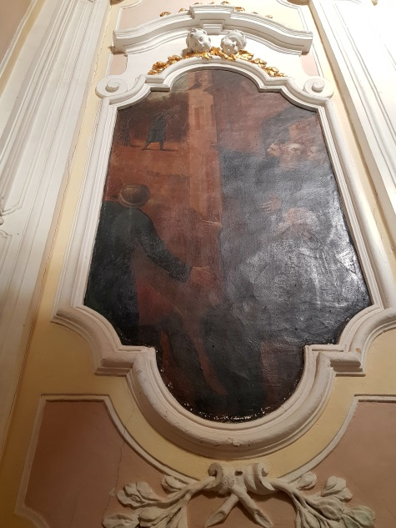
Scuola proponente: IISS Don Colletto, Corleone
Ente partner: Comune di Corleone
Tutor interno: Prof. Santo Marcianti
Tutore esterno: Angelo Vintaloro
Classe 4^ C a.s. 2017-2018
TITOLO: DIPINTO RAFFIGURANTE MIRACOLO DEI FASCI. | DESCRIZIONE: IL DIPINTO DAI COLORI MOLTO SCURI, QUALI IL MARRONE E IL NERO, RAFFIGURA S. LEOLUCA CHE VA A PRENDERE DELLA LEGNA DIVIDENDOLA IN DUE FASCI PERCHÉ TROPPO PESANTE, NE PORTA UNO MENTRE L’ALTRO LO SEGUE, I SUOI CONFRATELLI ASSISTONO STUPITI ALLA SCENA.
LUOGO DI COLLOCAZIONE: CHIESA DI S. LEOLUCA
CONDIZIONE GIURIDICA: PERTINENTE ALLA CHIESA
AUTORE: IGNOTO-PITTORE SICILIANO
DATAZIONE: XIX SECOLO

MATERIALI E TECNICHE: AFFRESCO 200X120CA | COLLOCAZIONE: CHIESA DI S. LEOLUCA (PARETE SINISTRA)
NOTIZIE STORICHE: OPERA DELLO STESSO ARTISTA CHE HA DIPINTO L’AFFRESCO CON L’APPARIZIONE DELL’ANGELO A S. LEOLUCA. LA PROSPETTIVA IMPRECISA SI PUÒ FORSE ADDEBITARE ALLE RIDIPINTURE DEL RESTAURO DEL 1915. SI POSSONO NOTARE NOTEVOLI INFLUSSI CLASSICHEGGIANTI. | ALTERAZIONI, DEGRADAZIONI E VANDALISMI: STATO DI CONSERVAZIONE DISCRETO. FU RESTAURATO NEL 1915.

